Compito di Reti Logiche - A.A. 2007-08

Prova di esame del 22 settembre 2008

COGNOME: NOME: MATRICOLA:

Esercizio 1[8 punti]
Compare Giovanni ha sempre annaffiato a mano il suo campo di patate, che è composto da 8 lotti di terreno come mostrato in figura. Come regalo per il suo ottantesimo compleanno, però, i figli hanno acquistato quattro irrigatori – A, B, C e D – che possono essere azionati da altrettanti interruttori. Gli irrigatori, che hanno una gittata limitata, sono stati istallati sul terreno in modo tale che:
l’irrigatore A getta acqua sui lotti 1, 2, 3 e 4;
l’irrigatore B getta acqua sui lotti 3, 4, 7 e 8;
l’irrigatore C getta acqua sui lotti 1, 2, 3, 5, 6 e 7;
l’irrigatore D getta acqua sui lotti 1, 5, 6 e 7.
Ora, compare Giovanni da una parte è contento della cosa (perché la schiena cominciava un po’ a dargli fastidio), dall’altra è preoccupato per le sue patate perché con questi strani marchingegni non è pratico e non sa controllare bene la quantità d’acqua che cade su ogni singolo lotto. Siano le variabili A, B, C e D uguali a 1 se e solo se il corrispondente irrigatore è azionato. Trovare un’espressione minimale POS (prodotti di somme) per la funzione f(A,B,C,D) che è uguale a 1 se e solo se tutti i lotti produrranno patate sapendo che ogni lotto ha bisogno dell’acqua di almeno un irrigatore ma se fosse annaffiato da più di due irrigatori la troppa acqua lo renderebbe improduttivo.

1 | 2 | 3 | 4
5 | 6 | 7 | 8

Soluzione.
La tavola di verità della funzione f è la seguente.

A | B | C | D | f(A,B,C,D)
0 | 0 | 0 | 0 | 0
0 | 0 | 0 | 1 | 0
0 | 0 | 1 | 0 | 0
0 | 0 | 1 | 1 | 0
0 | 1 | 0 | 0 | 0
0 | 1 | 0 | 1 | 0
0 | 1 | 1 | 0 | 1
0 | 1 | 1 | 1 | 0
1 | 0 | 0 | 0 | 0
1 | 0 | 0 | 1 | 0
1 | 0 | 1 | 0 | 0
1 | 0 | 1 | 1 | 0
1 | 1 | 0 | 0 | 0
1 | 1 | 0 | 1 | 1
1 | 1 | 1 | 0 | 0
1 | 1 | 1 | 1 | 0

La mappa di Karnaugh e una copertura minima:

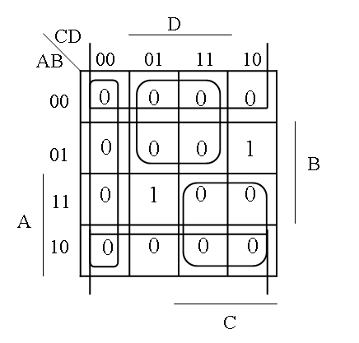

La corrispondente espressione POS minima è f(A,B,C,D)= B(A’+C’) (C+D) (A+D’).

Una copertura minima alternativa è:

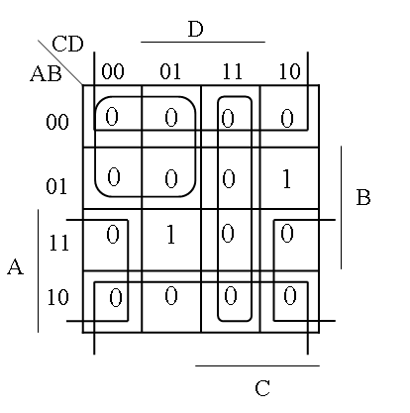
La corrispondente espressione POS minima in questo caso è f(A,B,C,D)= B(A’+D) (C’+D’) (A+C).

Esercizio 2[8 punti]
Progettare un automa a stati finiti con tre ingressi x₁,x₂,x₃ e un’uscita z. L’uscita z in ogni istante è uguale a 1 se e soltanto se si verificano contemporaneamente le seguenti due condizioni: (i) il numero complessivo di zeri letti è divisibile per 3, e (ii) gli ultimi quattro bit sono 0000 o 1111. Si assuma inoltre che l’uscita abbia un valore indefinito δ nel primo istante di tempo.
Una sequenza esemplificativa è:
x₁x₂x₃: | 010 | 000 | 011 | 000 | 000 | 101 | 111 | 100 | 111 | 111 | …
z: | δ | 0 | 0 | 0 | 1 | 0 | 0 | 0 | 0 | 1 | …

Soluzione.
Il generico stato <i,j>, con i∈{0,1} e j∈{0,1,2} ha la seguente semantica: l’ultimo degli ultimi tre bit letti è i, e il numero complessivo di 0 letti modulo 3 è j.

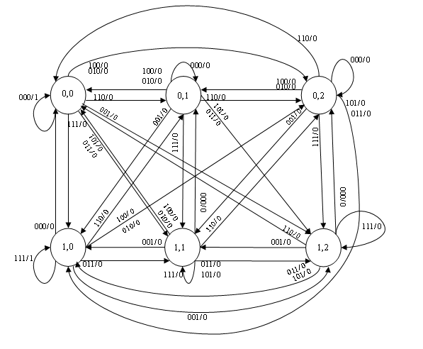

Esercizio 3[8 punti]
- Rappresentare il numero (decimale) negativo -(57)₁₀ tramite la rappresentazione in complemento a due con 6 e con 12 bit.
- Rappresentare il numero (decimale) -(8,375)₁₀ tramite la rappresentazione in virgola mobile (floating point) secondo lo standard IEEE (32 bit).
- Realizzare la funzione F(X,Y,Z)=Y’Z+Z’X soltanto con le seguenti due componenti: un multiplexer 4-a-1 e un multiplexer 2-a-1 (si assuma di non avere a disposizione invertitori).

Soluzione.
a)
Si noti innanzitutto che l’intervallo di interi rappresentabili in complemento a due con 6 bit è [-32,31], da cui segue che 6 bit non sono sufficienti per rappresentare –(57)₁₀. Per quanto riguarda la rappresentazione con 12 bit, abbiamo:

(57) ₁₀ = (111001) ₂

000000111001
111111000110
111111000111: rappresentazione di -57 in complemento a due

b)
(8,375)₁₀= (1000,001)₂ x 2⁰ = 1,000011 x 2³

127+3 = 130 =(10000010)₂

Quindi, la rappresentazione è:

1 10000010 00001100000000000000000

c) La tavola di verità della funzione e la sua realizzazione sono riportate di seguito:

X | Y | Z | f(X,Y,Z)
0 | 0 | 0 | 0
0 | 0 | 1 | 1
0 | 1 | 0 | 0
0 | 1 | 1 | 0
1 | 0 | 0 | 1
1 | 0 | 1 | 1
1 | 1 | 0 | 1
1 | 1 | 1 | 0

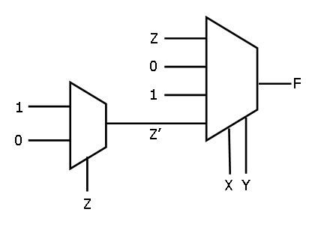

Esercizio 4[8 punti]
Descrivere in modo sintetico e preciso un addizionatore con pre-computazione di riporto.

Soluzione. Vedere materiale didattico.

